УО «БЕЛОРУССКИЙ ГОСУДАРСТВЕННЫЙ ТЕХНОЛОГИЧЕСКИЙ УНИВЕРСИТЕТ»

Факультет принттехнологий и медиакоммуникаций

Кафедра полиграфического оборудований и систем обработки информации

Лабораторная работа №3

ПРОГРАММИРОВАНИЕ ЛОГИЧЕСКИХ ФУНКЦИЙ НА ЯЗЫКЕ ЛЕСТНИЧНЫХ ДИАГРАММ (ЯЗЫК РКС)

Выполнили студенты

3 курса 1 группы факультета ИТ:

Литягин А.А.

Божко Д.В.

Проверил:

Кандидат технических наук

Сулим П.Е.

Минск 2022

Вариант 2









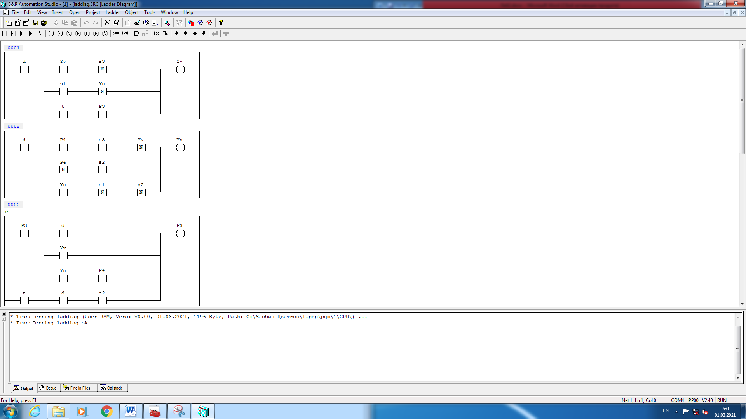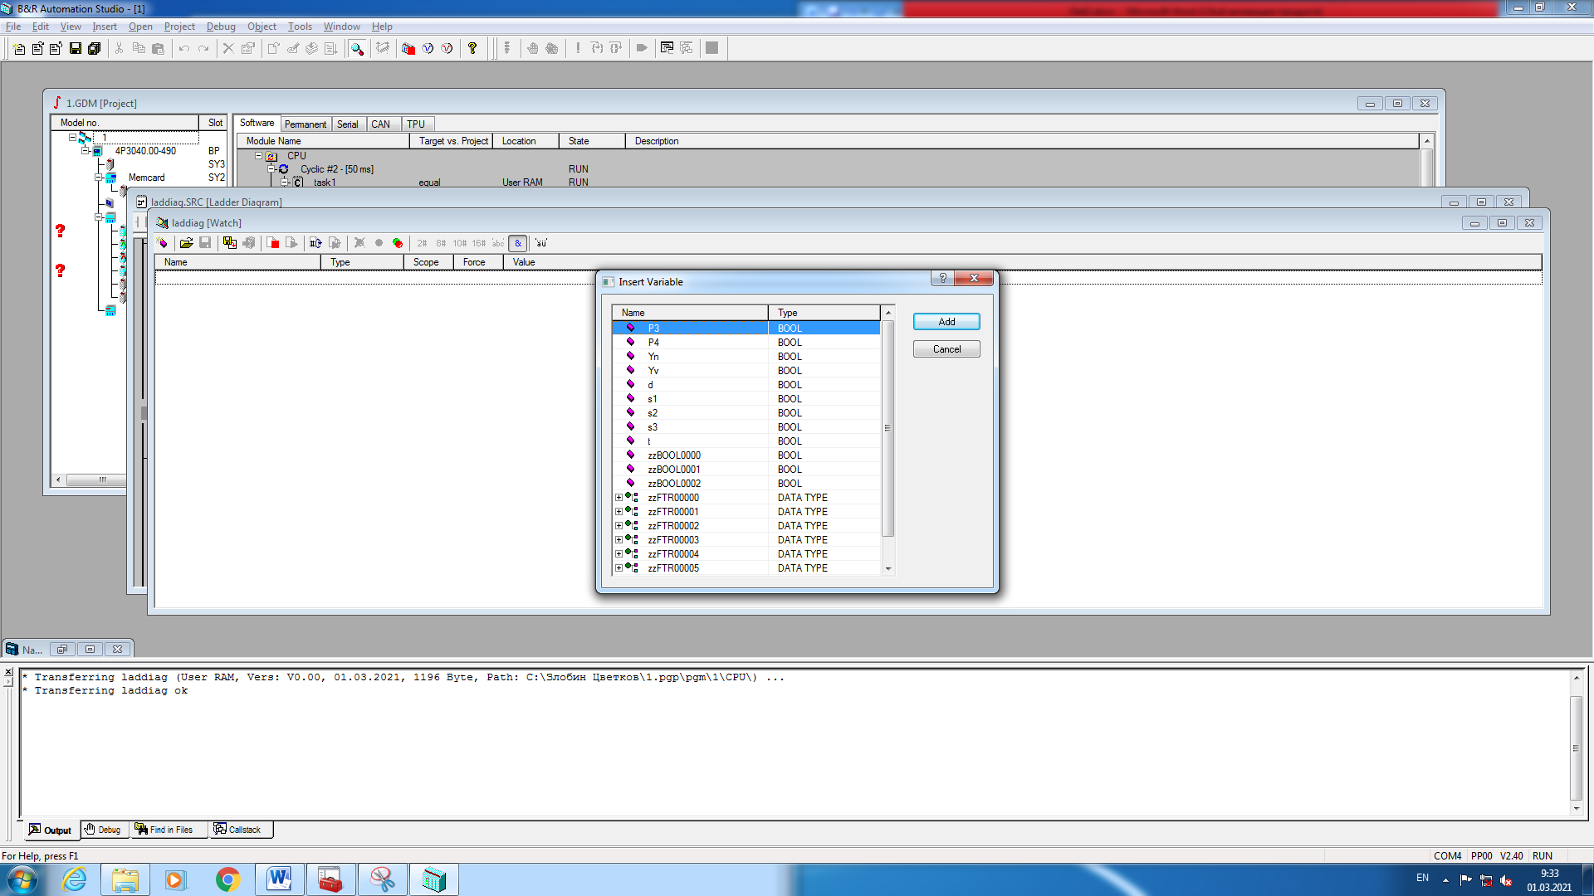

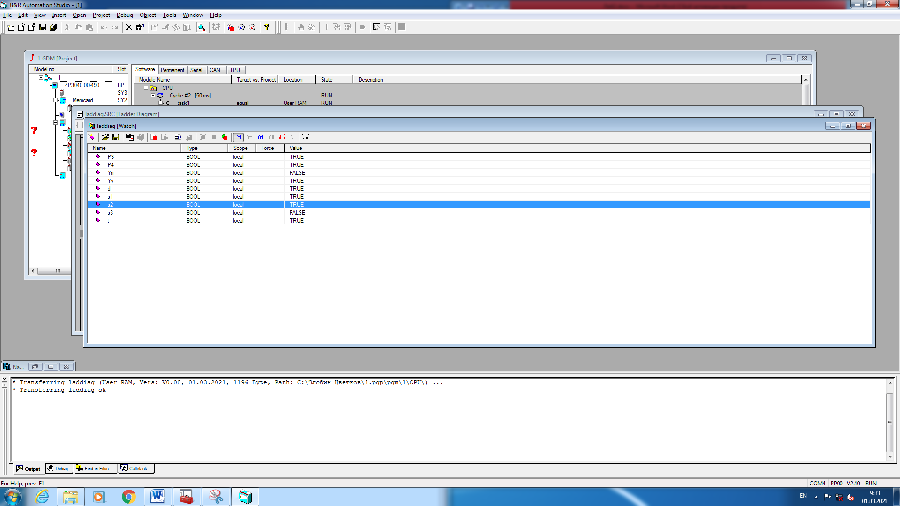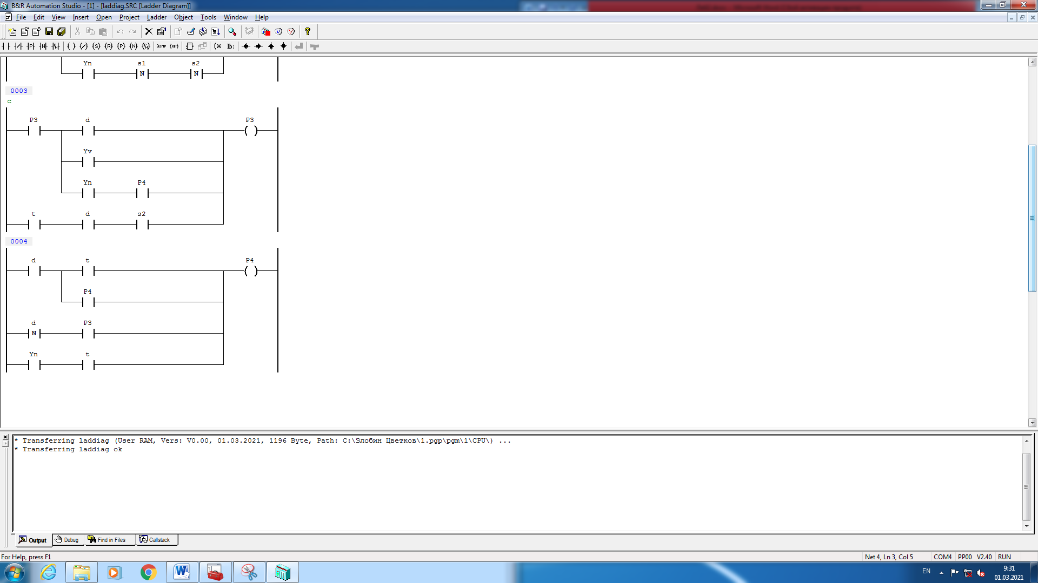

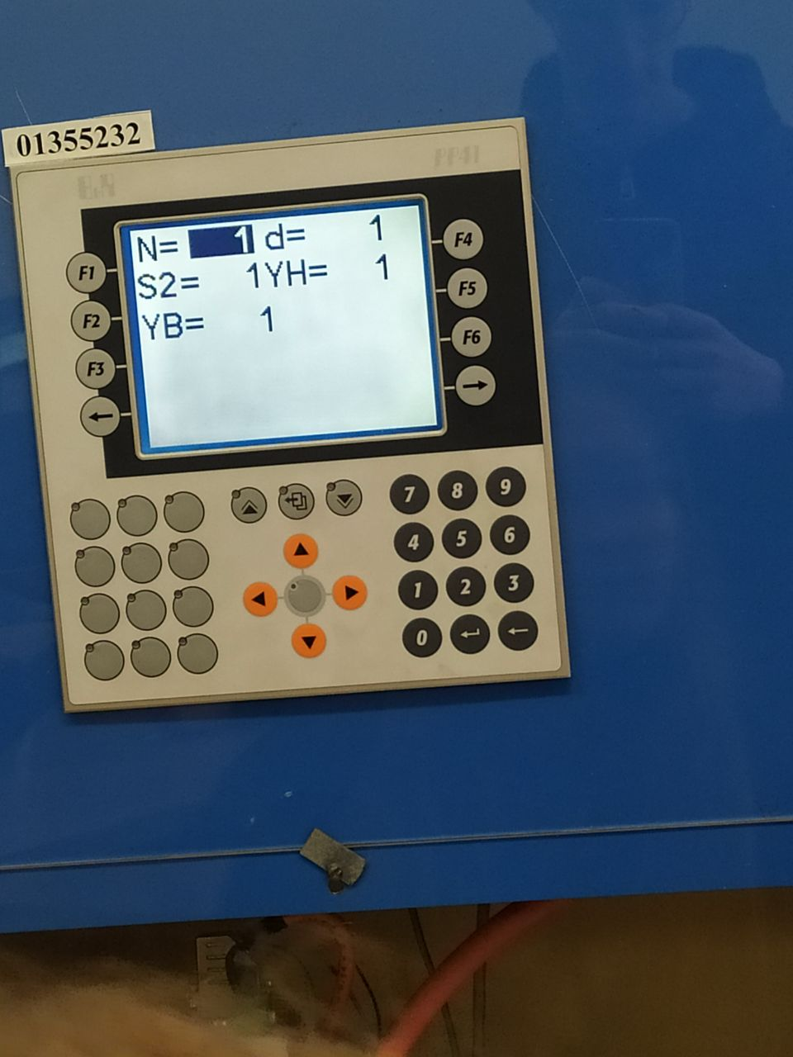

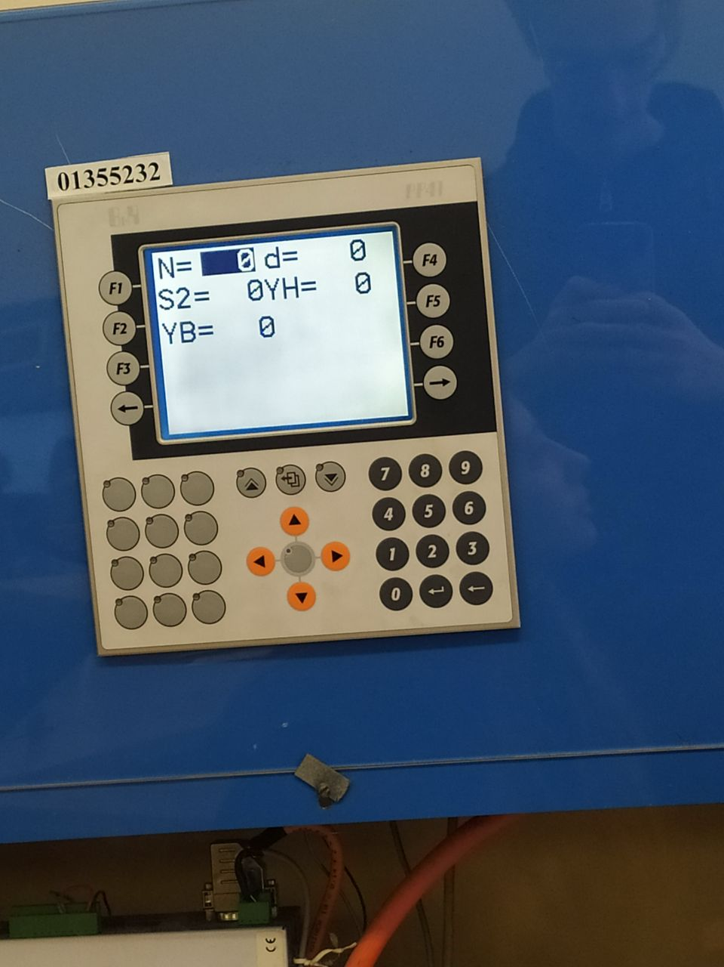

Вывод: в ходе лабораторной работы мы изучили программирование логических функций на языке лестничных диаграмм, ознакомились с основными компонентами лестничной диаграммы и способами ее отладки.